４ 学術研究と著作活動
江戸期およびそれ以前には一般庶民の出版は不可能に近かったから紙に書き残すことで終わっている。明治大正の時代も羽合町を出て、中央で仕事をした人を除けば学術研究更に著作出版をした人はほとんどなかったようである。例えば団野蔵六の漢詩原稿など貴重なものと思われるが、これを出版することにはならなかった。
昭和に入って町民の手による著述出版がなされるようになり、また、学術的研究に努める人も次々と出現してきた。
このことは、文化が限られた一部の人の手にあった時代から町民多数が文化創造にかかわる時代へと移り始めたことを予告している。これは未来の生涯学習社会の先駆的状況を示すものともいうことができよう。
そこで、故人現存を問わず町内在住の町民の手になる著述をまとめてみたものが次の表である。
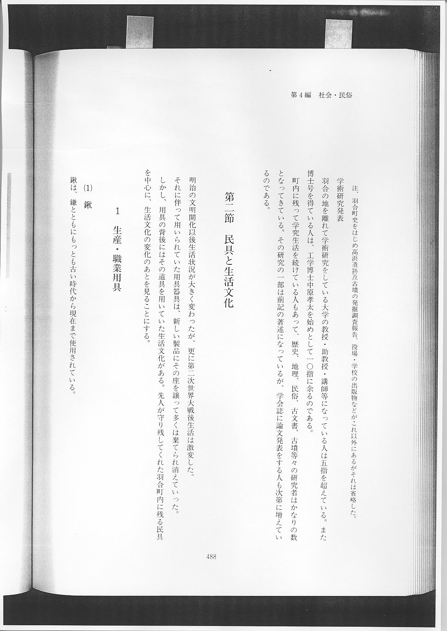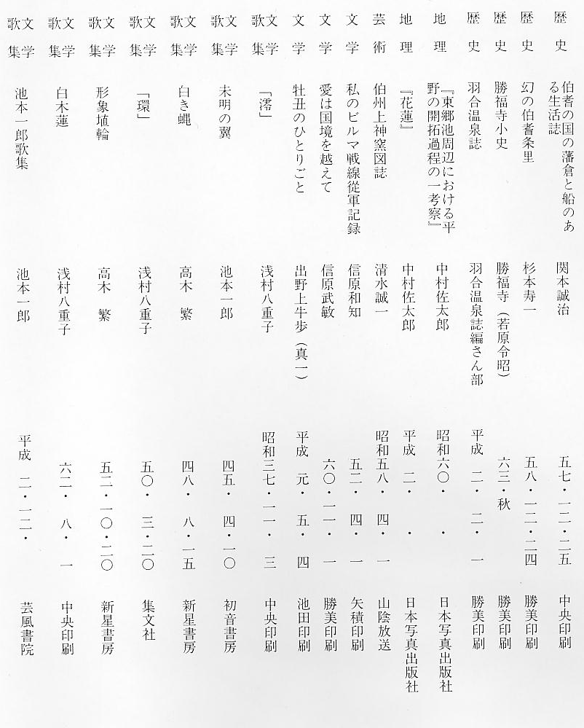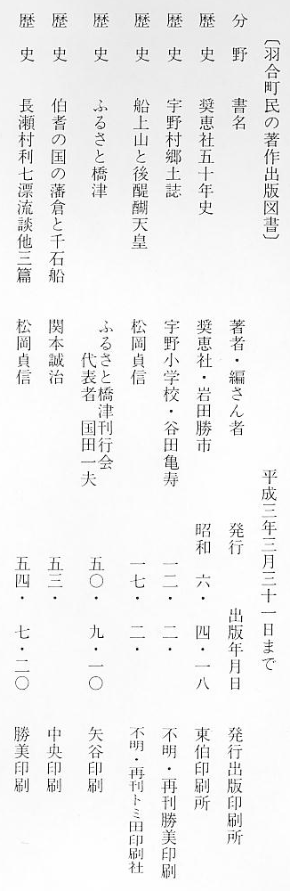
学術研究発表
羽合の地を離れて学術研究をしている大学の教授・助教授・講師等になっている人は５指を超えている。また博士号を得ている人は、工学博士中原孝太を始めとして１０指に余るのである。
町内に残って学究生活を続けている人もあって、歴史、地理、民俗、古文書、古墳等々の研究者はかなりの数となってきている。その研究の一部は前記の著述になっているが、学会誌に論文発表をする人も次第に増えているのである。

